Penatalaksanaan Abses Periodontal Bagi Praktisi Dokter Gigi Umum Di Wilayah Pdgi Cabang Jombang

Herrina Firmantini^{1*}
Institut Ilmu Kesehatan Bhakti Wiyata, Fakultas Kedokteran Gigi
Jl. KH. Wachid Hasyim No. 65 Mojoroto, Kediri, Jawa Timur
*e-mail : herrina.firmantini@iik.ac.id

Abstrak
Periodontal abses merupakan salah satu kondisi darurat dalam praktik kedokteran gigi yang sering ditemui oleh dokter gigi umum. Infeksi akut ini ditandai oleh akumulasi pus pada jaringan pendukung gigi, yang dapat menyebabkan nyeri hebat, pembengkakan, dan kerusakan periodontal progresif bila tidak ditangani segera. Penatalaksanaan awal oleh dokter gigi umum berfokus pada identifikasi cepat, eliminasi sumber infeksi, dan pengendalian gejala. Penyuluhan diberikan dalam bentuk seminar, sehingga terjadi komunikasi 2 arah antara presenter dan audiens. Langkah utama meliputi drainase abses melalui sulkus atau insisi, diikuti debridement mekanis untuk menghilangkan biofilm dan kalkulus yang menjadi faktor etiologi. Pemberian antibiotik sistemik hanya dianjurkan pada kondisi dengan gejala sistemik, penyebaran infeksi, atau ketika drainase tidak optimal. Manajemen nyeri dan edukasi pasien terkait kebersihan mulut juga menjadi bagian penting dalam penanganan. Setelah fase akut teratasi, umum perlu mengevaluasi faktor predisposisi dan menentukan kebutuhan rujukan ke periodontist, terutama pada kasus dengan defek periodontal luas atau penyakit periodontal lanjut. Pemahaman dan pelaksanaan penatalaksanaan yang tepat oleh dokter gigi umum berperan penting dalam mencegah komplikasi, mempertahankan gigi, serta meningkatkan prognosis kesehatan periodontal pasien.

Kata Kunci : Abses Periodontal, Dokter Gigi Umum, Periodontis

Abstract
Periodontal abscess is one of the emergency conditions frequently encountered in dental practice by general dentists. This acute infection is characterized by the accumulation of pus within the supporting tissues of the teeth, which may lead to severe pain, swelling, and progressive periodontal destruction if not managed promptly. Initial management by general dentists focuses on rapid identification, elimination of the source of infection, and control of symptoms. Educational outreach was delivered in the form of a seminar, enabling two-way communication between the presenter and the audience. The main management steps include drainage of the abscess through the sulcus or by incision, followed by mechanical debridement to remove biofilm and calculus as the etiological factors. Systemic antibiotics are recommended only in cases presenting with systemic symptoms, spreading infection, or when adequate drainage cannot be achieved. Pain management and patient education regarding oral hygiene are also important components of treatment. After the acute phase has resolved, general dentists should evaluate predisposing factors and determine the need for referral to a periodontist, particularly in cases with extensive periodontal defects or advanced periodontal disease. Proper understanding and implementation of appropriate management by general dentists play an important role in preventing complications, preserving teeth, and improving the periodontal prognosis of patients.

Keywords : Periodontal Abscess, General Dentist, Periodontist.

- PENDAHULUAN
Periodontal abses merupakan salah satu keadaan darurat periodontal tersering yang ditemui dalam praktek dokter gigi umum[1]. Kondisi ini ditandai oleh infeksi akut yang menyebabkan nyeri, pembengkakan, dan destruksi jaringan periodontal secara cepat. Berbeda dengan abses periapikal, pulpa pada abses periodontal umumnya vital, dan infeksi berlokasi pada dinding lateral akar [2].
Prevalensi abses periodontal meningkat pada pasien dengan periodontitis tidak terkontrol, pasien yang baru saja menerima perawatan periodontal parsial (misalnya scaling tidak tuntas), atau pada pasien dengan kebersihan mulut buruk [2]. Apabila tidak ditangani dengan tepat, abses dapat menyebabkan kehilangan tulang signifikan, mobilitas gigi meningkat, hingga kerusakan struktur periodontal yang tidak dapat dipulihkan[3].
Abses periodontal terjadi ketika terdapat gangguan drainase dari poket periodontal yang sebelumnya terinfeksi. Faktor penyebab meliputi[3]: Obstruksi drainase poket periodontal (Deposisi kalkulus yang menutup pintu keluar poket, Trauma oklusal yang menyebabkan kompresi jaringan, dan Benda asing misalnya popcorn husk, serpihan makanan), Eksaserbasi akut pada periodontitis kronis (masuknya mikroorganisme patogen ke dalam jaringan ikat dapat memicu respon inflamasi akut.), perawatan periodontal yang tidak lengkap (scaling dan root planing tidak tuntas,, sisa kalkulus subgingiva yang terperangkap, penggunaan irigasi subgingiva tanpa memastikan drainase), faktor sistemik (diabetes mellitus tidak terkontrol, penurunan imun misalnya pasca-infeksi atau terapi imunosupresif), dan Trauma oklusal dan fraktur akar (keduanya dapat mencetuskan destruksi jaringan periodontal lokal yang memfasilitasi infeksi).
Secara patologis, abses periodontal dapat diklasifikasikan menjadi [1] Abses periodontal pada poket pre-eksisting yang terjadi pada pasien dengan periodontitis kronis, Abses periodontal pada gigi tanpa periodontitis yang biasanya terkait benda asing atau trauma dan Abses terkait perawatan periodontal yang muncul setelah manipulasi jaringan seperti SRP, pemakaian agen antimicrobial lokal, atau terapi oklusal.

Ciri-ciri klinis abses periodontal meliputi [3]: pembengkakan lokal berbentuk bulat/oval pada gingiva, nyeri tekan dan spontan, peningkatan kedalaman poket, drainase pus melalui poket atau fistula, gingiva eritematosa, mengkilat, mobilitas gigi meningkat akibat edema periodontal, pulpa tetap vital (berbeda dengan abses periapikal) dan demam, limfadenopati (pada kasus berat).

Diagnosis dan Pemeriksaan Penunjang yaitu pemeriksaan klinis (probing kedalaman poket, deteksi pus melalui penekanan, mobilitas gigi, perbandingan vitalitas pulpa), radiografi umumnya menunjukkan kehilangan tulang vertikal lokal di sepanjang permukaan akar, bukan lesi periapical, diagnosa banding (abses periapical, lesi endo-perio, abses gingiva, lesi kista/odontogenik lain dan uji vitalitas sangat penting untuk membedakan abses periodontal dari abses periapikal.

Tujuan utama penanganan akut adalah menghilangkan tekanan dan infeksi, mengurangi inflamasi, serta mengontrol gejala [4]: Drainase (prinsip utama) dilakukan melalui drainase melalui poket menggunakan probe, insisi drainase pada puncak pembengkakan jika drainase poket tidak memadai, kompres hangat setelah prosedur untuk meningkatkan aliran pus; debridement subgingiva scaling dan root planing pada area terinfeksi, pemindahan kalkulus dan debris secara menyeluruh, penggunaan irigasi antiseptik (chlorhexidine 0.12%)
Antibiotik hanya diberikan jika pasien menunjukkan tanda sistemik (demam, malaise), pembengkakan difus, risiko penyebaran infeksi, pasien imunokompromais. Rekomendasi antibiotic meliputi Amoxicillin 500 mg, 3x sehari, 5–7 hari jika alegi diberikan Clindamycin 300 mg, 3x sehari, 5–7 hari dan Metronidazole 500 mg dapat ditambahkan pada infeksi anaerob berat. Manajemen nyeri diberikan Ibuprofen 400–600 mg dan Parasetamol dapat dikombinasikan jika nyeri berat. Instruksi pasca-perawatan meliputi hindari trauma kunyah pada area terkait, kompres hangat, obat kumur chlorhexidine, dan kunjungan kontrol 24–48 jam.
Setelah infeksi akut terkontrol, dilakukan perawatan untuk mencegah kekambuhan[5]: denagn melakukan evaluasi periodontal komprehensif, pemeriksaan poket, penilaian mobilitas dan analisis oklusi. Perawatan penyebab diantaranya scaling and root planing lanjutan, eliminasi faktor predisposisi, enyesuaian oklusal bila diperlukan, penggantian restorasi overhanging. Perawatan definitif diantaranya regenerasi periodontal, operasi flap jika prognosis buruk, pertimbangkan ekstraksi. Perawatan periodontal suportif (maintenance) dilaksanakan interval 3–4 bulan untuk pasien periodontitis.

Indikasi rujukan ke periodontis diantaranya, abses berulang pada lokasi yang sama, kehilangan tulang signifikan, dugaan fraktur akar, mobilitas berat (Grade III), perlu tindakan bedah regeneratif dan kasus dengan penyakit sistemik kompleks (misal diabetes tidak terkontrol).

- METODE
Pelaksanaan kegiatan pengabdian masyarakat ini pada hari Kamis, 24 April 2025 di Rumah Makan New Heny, Jombang. Metode yang digunakan ada komunikasi 2 arah sehingga memungkinkan untuk sharing ilmu dan konsultasi kasus yang dihadapi di tempat praktek.

- HASIL DAN PEMBAHASAN
Kegiatan seminar ini diselenggarakan oleh PDGI cabang Jombang, dalam rangka halal bihalal yang bertempat di Rumah Makan New Heny, Jombang. Pelaksana mengikuti kegiatan seminar dan berperan serta sebagai pembicara utama pada dokter gigi umum di wilayah kerja PDGI cabang Jombang. Seminar diikuti oleh 102 orang dokter gigi umum. Penyuluhan dengan judul Penatalaksanaan Abses Periodontal Bagi Praktisi Dokter Gigi Umum Di Wilayah Cabang PDGI Jombang berlangsung mulai pukul 09.00 WIB hingga 11.00 WIB. Metode penyuluhan yang digunakan adalah metode dua arah. Peserta sangat antusias dengan topic yang disajikan, terbukti dengan banyak pertanyaan yang diutarakan saat sesi Tanya jawab. Pretest dan postest dilaksanakan oleh SATU SEHAT KEMENKES.
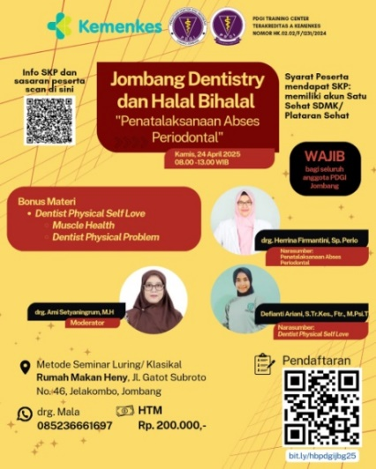

Gambar 1. Flyer pelaksanaan Seminar
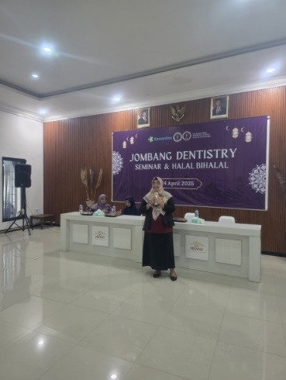

Gambar 2. Pemberian Materi oleh drg. Herrina Firmantini, Sp. Perio
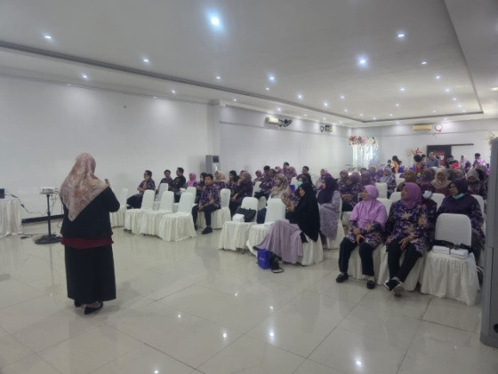

Gambar 3. Kegiatan Seminar Ilmiah PDGI cabang Jombang

- KESIMPULAN
Periodontal abses merupakan keadaan emergensi periodontal yang membutuhkan penanganan cepat dan tepat oleh dokter gigi GP. Kunci keberhasilan terapi adalah drainase, debridement, penggunaan antibiotik secara rasional, dan penanganan faktor predisposisi. Evaluasi menyeluruh dan perawatan lanjutan sangat penting untuk mencegah kekambuhan serta mempertahankan kesehatan periodontal jangka panjang.

- UCAPAN TERIMA KASIH
Penulis mengucapkan terima kasih kepada ibu Dr. Puspa Dila Rohmaniar, drg., M. Kes. Selaku dekan FKG IIK BHAKTA dan PDGI cabang Jombang yang telah memberikan kesempatan untuk sharing knowledge pada acara seminar ilmiah PDGI

6. DAFTAR PUSTAKA
[1] Herrera D, Roldán S, Sanz M. The periodontal abscess: a review. J Clin Periodontol. 2000.
[2] Newman MG, Takei H, Klokkevold PR, Carranza FA. Carranza’s Clinical Periodontology. 13th ed. Elsevier; 2018.
[3] Lindhe J, Lang NP, Karring T. Clinical Periodontology and Implant Dentistry. Wiley Blackwell; 2015.
[4] Tonetti MS, et al. Staging and grading of periodontitis. J Clin Periodontol. 2018.

[5] Sanz M, et al. Periodontal emergencies Periodontology 2000. 2019.

